Creador: David Rubio G.
Blog: https://soceame.wordpress.com/
GitHub: https://github.com/DRubioG
Fecha última modificación: 24/02/2025

Nota: esto es totalmente experimental, pero nunca se sabe cuando te puede ser útil.
Esta es una situación muy excepcional en el mundo del FW pero existe. Y resulta ser que al pasar de una parte de desarrollo a otro, se decide que el sistema que tiene dos FPGAs distintas comunicándose con una línea en pull-up o pull-down, tiene que unificarse en un solo FW.
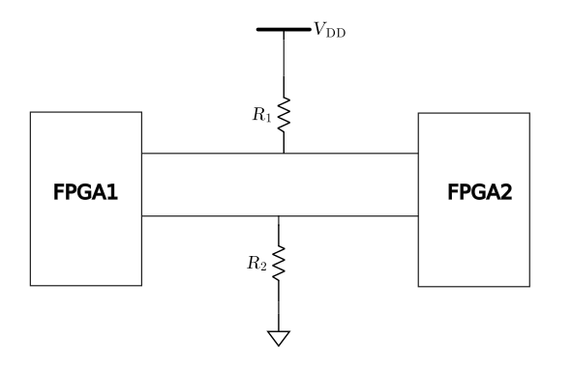
Entonces, te encuentras con dos situaciones:
- Mantener los pines exteriores de pull-up y pull-down, añadiendo dos puertos, uno de salida y otro de entrada, con la resistencia correspondiente de forma externa.
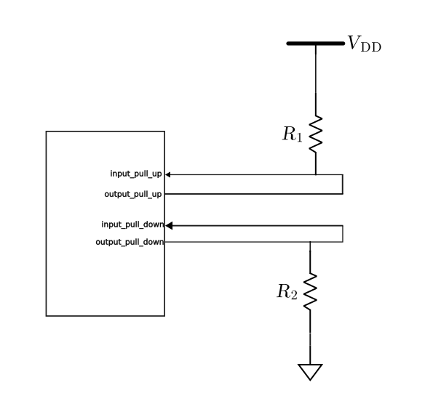
Aunque esta opción tendría una variante que es la utilización de las resistencias internas de pull-up y pull-down de las FPGAs.
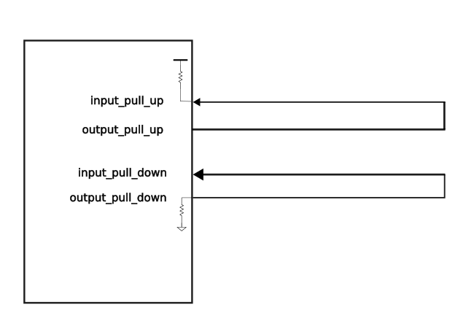
- La segunda opción es implementar internamente el comportamiento de un pull-up y de un pull-down. Esta opción es bastante interesante, debido a que reduces el uso de pines externos de la FPGA.


Pull-up
Para implementar un pull-up tienes que tener en cuenta que la línea siempre va a estar a ‘1’ a menos que el emisor ponga un ‘0’ en la salida. Entonces la implementación sería como la siguiente, en la que se respeta el funcionamiento, de tal forma que si el emisor pone un ‘0’, el receptor recibe un ‘0’, y si hay cualquier otro valor, la línea se queda a ‘1’.
input <= '0' when output = '0' else
'1';

Pull-down
Para implementar un pull-down tienes que tener en cuenta que la línea siempre va a estar a ‘0’ a menos que el emisor ponga un ‘1’ en la salida. Entonces la implementación sería como la siguiente, en la que se respeta el funcionamiento, de tal forma que si el emisor pone un ‘1’, el receptor recibe un ‘1’, y si hay cualquier otro valor, la línea se queda a ‘0’.
input <= '1' when output = '1' else
'0';

